花蓮縣「愛家515－家人無距離」實踐紀錄徵選計畫

壹、目的
一、促請國人對於「愛家515—家人無距離」眼耳口手心學習行動的重視，並內化為日常生活習慣。
二、使家人自覺地盡好責任與義務，以培養建全的國民。
三、藉由自我檢視、實踐、紀錄、學習，促使家人間天天無距離，提昇國人家庭凝聚力。
貳、活動對象：全縣民眾及其家庭（以「戶」為單位）。
參、指導單位：教育部
主辦單位：花蓮縣政府
承辦單位：花蓮縣家庭教育中心
肆、徵選主題、項目與評選方式：
一、徵選主題：請自訂一個與「眼耳口手心五到學習行動」有關的主題，其內涵如下：
（一）眼到－相視含情
（二）耳到－傾聽會意
（三）口到－讚美鼓勵
（四）手到－擁抱支持
（五）心到－關心包容
二、徵選項目：請以A4紙張為作品規格，版面得自行創新設計（附附表1範例請參考），並擇以下任一項參加即可：
（一）「相片故事」：以相機獵取符合徵選主題內涵之溫馨畫面相片（3×4吋）黏貼，並於空白欄位撰寫簡要實踐心得及心情故事小語（200字以內）。相片作品不得以電腦或其它媒體進行後製及修飾。
（二）「繪本」：手繪或以電腦繪圖方式繪出符合徵選主題內涵之溫馨畫面，並空白欄位撰寫簡要實踐心得及心情故事小語（200字以內）。
（三）「愛的小語」：以文字方式詳實記述符合徵選主題內涵之互動狀況、實踐心得及心情故事小語（300至500字）。

三、評選方式：
由承辦單位遴聘家庭教育專家學者組成評選小組，於99年9月30日前就所有參加作品進行評選。
四、評選標準
（一）主題表現：40％
（二）創 意：20％
（三）版面設計：20％
（四）圖文表現：20％
五、報名、評選及頒獎日期：
（一）徵選計畫及報名表（附表2），請至本縣家庭教育中心網站(網址http://hfec.hl.gov.tw/）下載參閱。
（二）請填寫參賽報名表併附參賽作品（一式2份，其中1份為影本），自即日起至99年9月20日止（以郵戳為憑），採親送或逕寄至本縣家庭教育中心（花蓮市達固湖灣大路1號）。
（三）評選日期：99年9月底於本縣家庭教育中心網站公告評選結果。
六、獎勵方式：
（一）各項獎項甄選出：
特優：圖書禮卷1,000元及獎狀乙紙。
優選：圖書禮卷500元及獎狀乙紙。
佳作：圖書禮卷200元獎狀乙紙。

入選獎：獎狀乙紙（不限名額）。
（二）經本縣家庭教育中心評選特優作品者，依教育部規定件數，送該部續參加獎勵活動。
七、截稿日期：即日起至99年9月20日（延期至9月27日）止(以郵戳為憑)。
八、注意事項：
（一）每戶家庭限參賽一件作品，參賽作品一律不予退件。
（二）參賽作品不得為「已發表作品及曾在其他比賽獲獎或正在評審中作品」，曾經參加過其他比賽而未獲獎作品則可參賽，且不得拷貝、偽造、抄襲等；參賽者須合法取得作品內容，如涉著作權、肖像權等糾紛，參賽者須自行排除，概與承辦單位無關。經查有前述情事者，一律取消資格，得獎作品則由承辦單位追回該獎項，獎位不予遞補。
（三）獎勵額度得視投稿件數調整或從缺。
（四）得獎作品著作權歸承辦單位所有，承辦單位依著作權法行使重製、發行、公開發表及相關之權利，不另致酬。
（五）凡參加比賽者，即視為同意實施計畫之一切規定。
（六）花蓮縣家庭教育中心「愛家515－家人無距離」承辦人：溫利周，洽詢電話：8462860分機533。

附件1
愛家515－家人無距離

目的

推動愛家515達到家人彼此無距離（拒絕冷漠）之關係

緣起

呼應聯合國515國際家庭日、

我國近年環境變遷快速，家庭結構改變，高齡少子女化、離婚率上升、單親、繼親、隔代教養及新移民家庭等狀況，逐漸成為國內家庭的新主流，現代家庭關係疏離，依據本部99年針對國人家人互動調查：
- 國人有76.2%的人不曾或很少與家人擁抱；有62.1% 的人不曾或很少對家人表達感謝與讚美，有49.5%的人不曾或很少傾聽家人的心情故事。有35.9%的人不曾或很少關心與問候家人；五個人中至少一人不曾或很少與家人相聚超過30分鐘。
- 男性與家人的親密互動比女性來得低；而高中生與家人的互動也比其他階段的學生來的低。
- 由上可知國人家庭的互動是欠缺及疏離的。

現況

心到
關心包容
手到
擁抱支持
口到
讚美鼓勵

耳到
傾聽會意
眼到
相視含情
主軸概念
5

1
家人每日一起來做到

5
家人彼此無（5）距離（冷漠）

製發「文宣資料」（含本計畫簡介、守則、眼耳口手心實踐紀錄徵選活動說明、各縣市家庭教育中心資源介紹等）

發送「眼耳口手心5到學習行動」音樂MV的DVD
教育部
「愛家515—家人無距離」
記者會

具體作法
各直轄市、縣市政府
- 將教育部製發之文宣資料送請轄內國中、小學校配合宣導； DVD送國中、小學每校1片，鼓勵老師融入課程教學。
- 請轄內學校於99年5月15日起配合辦理「愛家515－家人無距離」計畫，鼓勵學生以繪圖、相片、文字敘述等方式紀錄家人眼耳口手心互動狀況及實踐心得（如紀錄徵選範例）。
- 辦理社區宣傳活動。

縣（市）國中、小學
- 利用朝會或相關課程時間，配合教育部所發送之文宣資料，宣導「眼耳口手心5到學習行動」。
- 鼓勵老師利用「眼耳口手心5到學習行動」音樂MV的DVD，融入課程教學。
- 鼓勵學生以繪圖、相片、文字敘述等方式紀錄家人眼耳口手心互動狀況及實踐心得（如紀錄徵選範例），於9月10日前彙齊完成作品，送縣（市）家庭教育中心評選。
縣（市）家庭教育中心
受理各校及社區家庭所送作品，並
配合本計畫宣傳並自訂「眼耳口手心實踐紀錄徵選」規定，評選特優作品後，於10月15日前函送本部辦理獎勵活動。

教育部
由教育部於本（99）年10月25日辦理成果展及獎勵活動。
各直轄市、縣市社區家庭
依所在地各縣（市）家庭教育中心配合本計畫宣傳並自訂「眼耳口手心實踐紀錄徵選」規定時限內，送作品（如紀錄徵選範例）至各中心參加評選。

願景
經由「眼耳口手心5到學習行動」理念宣導與實踐，營造國人愛家、護家、重視家的價值觀，並增加家庭中家人互動與凝聚力，進而使家庭有更強的韌性可因應家庭中的衝突、壓力與危機。

附件2

主題：幸福一「瞬」間（眼到－相視含情）
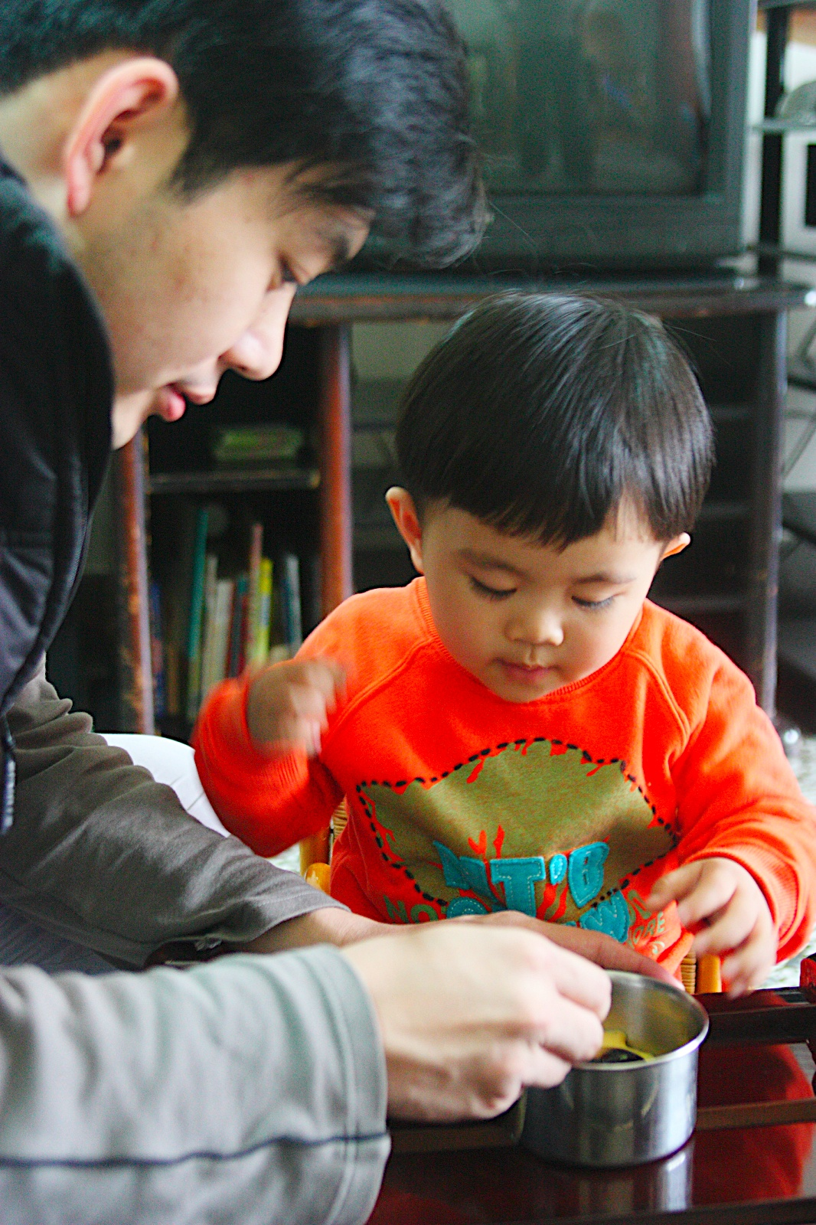
【心情故事小語】
每天都期待能陪著兒子一起吃飯，看著他滿足的模樣，才發現幸福其實是很簡單。親愛的兒子，希望你知道自己是幸福的，然後你也會懂得將這份幸福分享給其他需要的人。
備註：本範例僅供參考，參賽者可自行創新設計。
附表1

附表1

「愛家515－家人無距離」實踐紀錄徵選活動報名表
附表2
姓 名 |  | 性 別 |  | □男 □女
出生日期 |  | 身分證字號
聯絡電話 | (公) (私) 手機：
通訊地址 | 縣（市）  市區鎮鄉村  里 鄰  路（街）  段 巷  弄 號  樓 室 | 參加項目 |  | □相片故事  □繪本  □愛的小語
通訊地址 | 縣（市）  市區鎮鄉村  里 鄰  路（街）  段 巷  弄 號  樓 室 | 作品主題 |  | 請自訂一個與「眼耳口手心五到學習行動」有關的主題。
E-mail |  |  | 傳真電話
職業或就讀學校（無則免填）
切 結 書
一、本人同意作品版權、著作權歸主辦單位所有，承辦單位依著作權法有行使重製、發行、公開發表及相關之權利，不另致酬。
二、本人同意若參賽作品為「已發表作品及曾在其他比賽獲獎或正在評審中作品，或有抄襲、違反著作權法等相關規定之行為」，本人願負起相關責任。

簽名：﹍﹍﹍﹍﹍﹍﹍﹍﹍﹍﹍﹍﹍﹍

附件3

附件1

附件2

附件3
「愛家515－家人無距離」實施計畫規劃架構
- 辦理學習、體驗、分享、成長家庭學習活動
- 愛家學習地圖編製
- 孝親家庭楷模表揚活動及辨理祖父母節傳承等活動
- 其他相關競賽活動（預計民國100年辦理）
二、推動活動
- 結合縣市家庭教育中心及學校辦理「眼耳口手心5到學習行動實踐紀錄」徵選活動

